
Ansvarsfull tillväxt för hela Skellefteå
Alliansens budgetförslag inför 2025
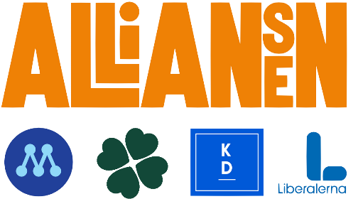

Innehåll:
Inledning | 2
Vision, utvecklingsstrategi och befolkningsmål | 3
Alliansens program för mandatperioden | 3
Nationella och lokala förutsättningar | 4
Öppna jämförelser | 5
Driftsutrymme | 7
God ekonomisk hushållning och investeringsutrymme | 7
Politiska fokusområden | 8
En välfärd att lita på | 8
Bättre företagsklimat i hela Skellefteå | 10
Trygg tillväxt | 12
Strategiska insatser för fortsatt utveckling | 14
Driftbudget och plan – förändringar av ramar | 17
Resultat | 22
Investeringar – väsentliga förändringar | 23
Förslag till beslut | 24
Ekonomiska tabeller | 25
Driftbudget och plan | 25
Specifikation av investeringar | 26

Inledning – Ansvarsfull tillväxt för hela Skellefteå
Skellefteå har vuxit kraftigt under de senaste åren och befinner sig i en positiv utvecklingsfas. Samtidigt råder det osäkerhet inom delar av det lokala näringslivet och industrin, där bland annat Northvolts situation har skapat oro. För att möta dessa utmaningar och säkra en fortsatt hållbar tillväxt presenterar Alliansen en budget som satsar på framtidens viktigaste områden: skola och utbildning, kommunens attraktivitet och ett starkt företagsklimat.
Vårt främsta fokus är att ge barn och unga de bästa förutsättningarna att lyckas i skolan. Vi föreslår en ramförstärkning av skol- och utbildningsnämndernas budgetar med över 202 miljoner kronor till förskola, grundskola och gymnasium. Det är mer än 152 miljoner kronor i verkligt driftsutrymme, och 41 miljoner kronor mer än den politiska majoriteten. Dessa medel kommer att användas till att minska storleken på barngrupperna i förskolan, stärka stödet för elever som behöver särskilda insatser och förbättra undervisningen. Genom satsningar på gymnasie- och vuxenutbildning vill vi ge fler unga och vuxna möjligheten att nå sina mål och stärka sin kompetens.
Alliansen vill sänka kommunalskatten med 35 öre under perioden 2025–2026. Det ger en vanlig familj i Skellefteå upp till 2 500 kronor mer i plånboken varje år, vilket stärker både hushållens ekonomi och kommunens attraktionskraft. I tider då många hushåll pressas av ökade levnadskostnader är det rätt att invånarna får ta del av tillväxten. Vi lägger också flera förslag för att förbättra företagsklimatet och satsar på förbättrad infrastruktur, där underhåll av enskilda vägar och bättre vinterväghållning får hög prioritet. Det måste gå att transportera sig i hela kommunen, såväl sommar som vinter. Det går exempelvis inte att stänga vissa körfält, eller minska frekvensen på snöröjning. Det rimligt att det plogas i en norrlandskommun där vi vet att det snöar.
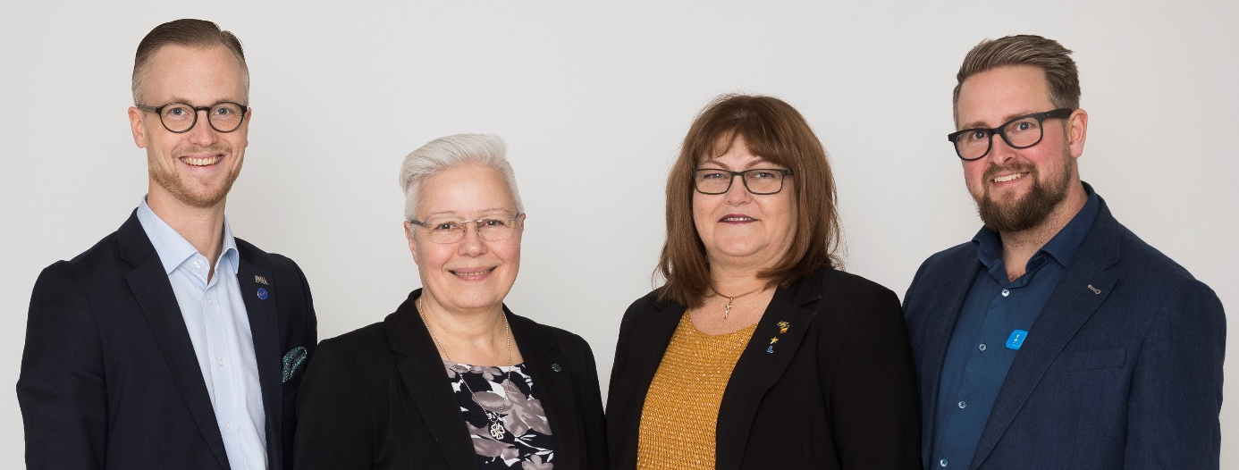
Skellefteås tillväxt har lett till ökade skatteintäkter och ekonomiskt utrymme för politiska prioriteringar. Detta utrymme förstärker Alliansen genom strategiska försäljningar och att dra ner på osäkra kommunala investeringar. Genom vår budget säkerställer vi att alla verksamheter får kompensation för ökade kostnader och skapar utrymme för både investeringar i välfärden och skattesänkningar. Med dessa satsningar bygger vi en stabil grund för fortsatt tillväxt i Skellefteå, trots de utmaningar som det lokala näringslivet står inför. Alliansen värnar valfrihet och företagande, alla behövs i vårt växande Skellefteå – idag och framåt. Tillsammans kan vi möta framtidens behov och fortsätta utveckla Skellefteå som en attraktiv plats att leva och arbeta på.

Andreas Löwenhöök (M)  Oppositionsråd | Carina Sundbom (C)  Gruppledare | Christina Soldan (L)  Gruppledare | Per Boström (KD)  Gruppledare
Vision

En hållbar plats för en bättre vardag.

Utvecklingsstrategi och befolkningsmål

Skellefteås utvecklingsstrategi – Skellefteå 2030 – är ett verktyg för att stärka Skellefteås utveckling i enlighet med visionen. Strategin innehåller en målbild om att Skellefteå ska växa till 90 000 invånare till år 2030 samt fyra viktiga strategiområden för en hållbar tillväxt:

- En plats att trivas på
- Kunskap och kreativitet för hela livet
- Växtplats för hållbara och globala avtryck
- Närhet i vardagen och till världen

För det längre perspektivet har Alliansen ett offensivt mål om stärkt planeringsberedskap som sträcker sig till år 2050.

Alliansens program för mandatperioden

Moderaterna, Centerpartiet, Kristdemokraterna och Liberalerna – Alliansen i Skellefteå – förenas av gemensamma värderingar på centrala områden. Alliansen sätter människan i centrum. Vår politik syftar till att bygga ett samhälle som tar tillvara varje människas förmåga. Ett samhälle där alla får förutsättningar att växa och skapa, och där vi gemensamt skapar trygghet och sammanhållning. Vi värnar valfrihet och företagande, alla behövs i vårt växande Skellefteå – idag och framåt.

Alliansens gemensamma prioriteringar inför mandatperioden 2022–2026 formulerades i en valplattform inför valet 2022. Våra fokusområden är:

- Mindre elev och barngrupper i skolan och förskolan
- Trygghet i hela Skellefteå kommun
- Bättre förutsättningar för ett blandat bostadsbyggande
- Skellefteå – En äldrevänlig kommun
- Bättre service för ett bättre företagsklimat
- Framkomliga vägar för tillväxt i hela kommunen
- Arenor för ett brett kultur- och fritidsliv i hela kommunen
- Skellefteå kommun – en attraktiv arbetsgivare

Vårt budgetförslag tar sin utgångspunkt i Skellefteå kommuns vision, utvecklingsstrategi samt Alliansens politiska program för mandatperioden.

Nationella och lokala förutsättningar
Inför 2025 präglas Sveriges ekonomi av en pågående lågkonjunktur som förväntas kvarstå fram till 2026. Återhämtningen påbörjas dock under 2025 med förväntat lägre inflation och räntor samt en gradvis förbättring på arbetsmarknaden. Trots en dämpad inhemsk efterfrågan, orsakad av höga priser och räntor, har den svenska exporten visat sig vara relativt stark, vilket ger visst hopp om förbättring under året.
Svensk inflation har minskat och ligger sedan sommaren 2024 under målet, vilket skapar utrymme för räntesänkningar och en förbättrad köpkraft hos hushållen. BNP-tillväxten väntas bli blygsam under 2024 men stärkas något under 2025. Samtidigt är arbetslösheten nationellt sett fortsatt förhöjd, även om den bedöms börja minska gradvis under 2025. Denna utveckling är dock förenad med osäkerhet och påverkas både av den globala ekonomin och inhemska faktorer såsom hushållens konsumtion.
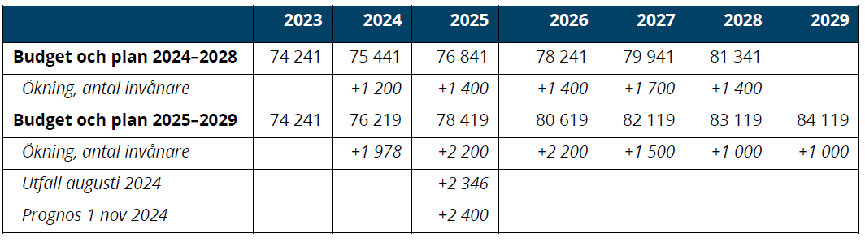
I Skellefteå har vi sett en stark befolkningstillväxt under de senaste åren, och kommunen är en av de snabbast växande i landet. Denna tillväxt är positiv och bidrar till ökad ekonomisk aktivitet och ett starkare skatteunderlag, vilket ger kommunen resurser att investera i välfärd, infrastruktur och bostadsbyggande. Prognoserna visar att denna tillväxt kommer att fortsätta, även om det finns osäkerhetsfaktorer. Det finns även utmaningar med befolkningstillväxten, som innebär ett växande behov av bostäder, välfärdstjänster och infrastruktur, och det finns en risk att kommunen inte hinner med att möta den ökade efterfrågan i tillräckligt snabb takt.

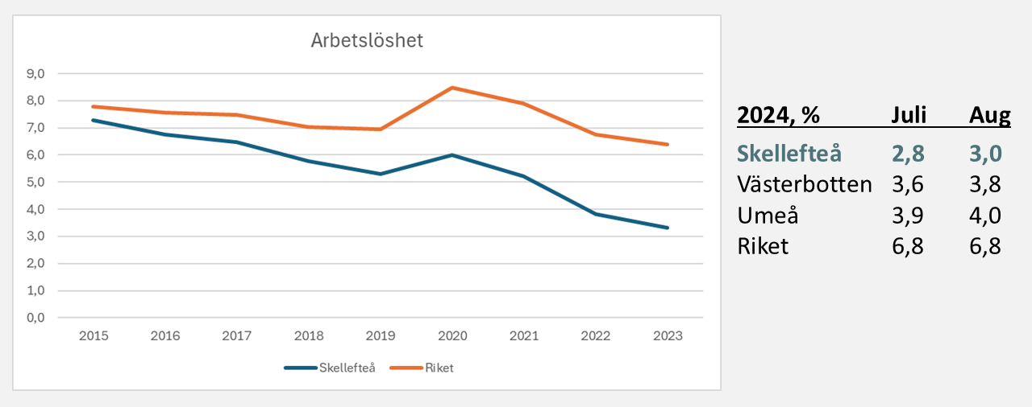
Arbetslösheten i Skellefteå är på en rekordlåg nivå, vilket är positivt för både de människor som bor i Skellefteå kommun och kommunens ekonomi. Den höga sysselsättningsgraden innebär ett stabilt skatteunderlag och minskade behov av arbetsmarknadsåtgärder. Samtidigt skapar den låga arbetslösheten stora utmaningar på arbetsmarknaden, där konkurrensen om arbetskraft är intensiv. Detta gäller särskilt inom vissa sektorer, såsom välfärden och industrin, där det finns risk att företag och verksamheter inte får tag på tillräckligt många kvalificerade medarbetare. Kommunens fortsatta tillväxt kommer därför i hög grad att bero på att man lyckas attrahera inflyttare och att ta vara på den arbetskraft som finns i kommunen, exempelvis dem som varslats på Northvolt. Att klara denna utmaning kräver att kommunen skapar ett attraktivt företagsklimat, en fungerande bostadsmarknad och tillräcklig tillgång till utbildning.

Företaget Northvolt, som är Skellefteås största privata arbetsgivare, har stött på utmaningar under 2024. Företaget har behövt minska sin arbetsstyrka för att anpassa sig till ett tufft ekonomiskt läge, vilket har resulterat i uppsägningar i Skellefteå. Trots dessa neddragningar kommer Northvolt fortfarande ha omkring 2 500 anställda i Skellefteå. Samtidigt visar Northvolts utmaningar på behovet av ett diversifierat näringsliv. Skellefteå behöver fortsätta attrahera företag inom olika branscher och satsa på innovation för att säkra en stabil och hållbar ekonomisk framtid. Genom att bygga vidare på kommunens starka industriella bas, goda infrastruktur, den gröna omställningen och attraktiva livsmiljö kan kommunen fortsätta locka nya företag och invånare, och därmed skapa en långsiktigt hållbar utveckling.
Sammanfattningsvis befinner sig Skellefteå i en positiv utvecklingsfas, med stark befolkningstillväxt och rekordlåg arbetslöshet. Samtidigt står kommunen inför betydande utmaningar, främst på arbetsmarknaden och när det gäller att möta behovet av bostäder och välfärdstjänster i takt med inflyttningen. För att säkerställa långsiktig hållbar tillväxt måste kommunen fortsätta arbeta med att attrahera nya invånare, stärka utbildningssystemet och bredda sitt näringsliv.

Öppna jämförelser
I detta avsnitt sammanfattas kostnadsläget för Skellefteå kommuns olika verksamhetsområden i förhållande till ett rikssnitt. Jämförelserna visar hur kommunens kostnader inom specifika verksamheter förhåller sig till de genomsnittliga kostnaderna för andra kommuner i Sverige, snarare än att beskriva budgetavvikelser. Kostnadsavvikelserna, uttryckta i procent eller miljoner kronor, ger en indikation på i vilka områden kommunen ligger över eller under det förväntade kostnadsläget enligt nationella riktlinjer.
Socialnämnden: äldreomsorg, LSS och individ- och familjeomsorg
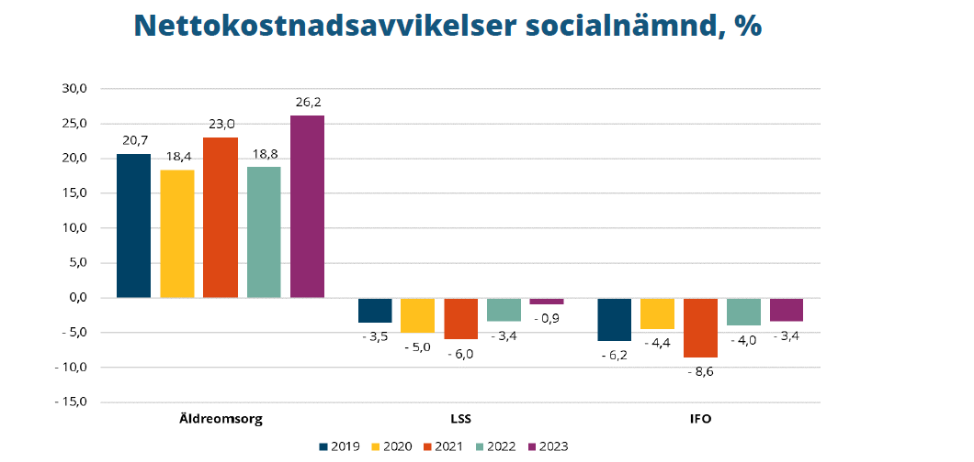
Kostnadsläget inom socialnämndens verksamheter visar på tydliga skillnader mellan olika de olika avdelningarna. Äldreomsorgen har haft högre kostnader än rikssnittet under de senaste åren, och ökningen har accelererat under 2023. För LSS-verksamheten har kostnaderna legat under rikssnittet under hela perioden, vilket innebär att Skellefteå kommun har haft ett relativt sett lägre kostnadsläge. Inom individ- och familjeomsorgen har kostnadsläget varit lägre än rikssnittet, men stabilt över tid.
För- och grundskola samt gymnasieskola
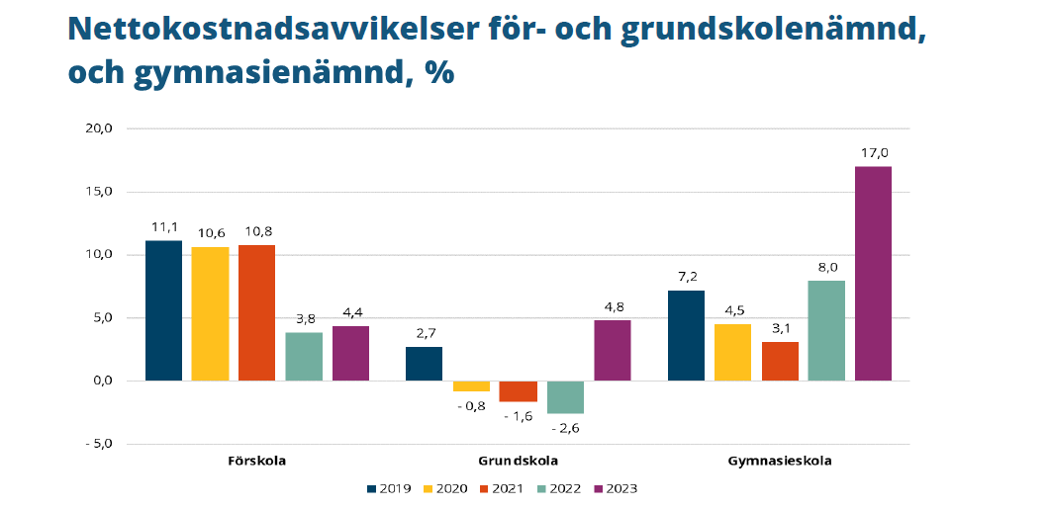
Inom utbildningsområdet visar förskolan högre kostnader än rikssnittet, vilket har varit en konsekvent trend under de senaste åren. Grundskolan ligger däremot under rikssnittet, vilket tyder på att Skellefteå kommun har satsat mindre på denna verksamhet jämfört med andra kommuner. Gymnasieskolan visar en kraftig ökning av kostnadsavvikelserna under 2023, vilket indikerar att kostnaderna för denna verksamhet har stigit i snabbare takt än rikssnittet.
Infrastruktur, fritid och kultur
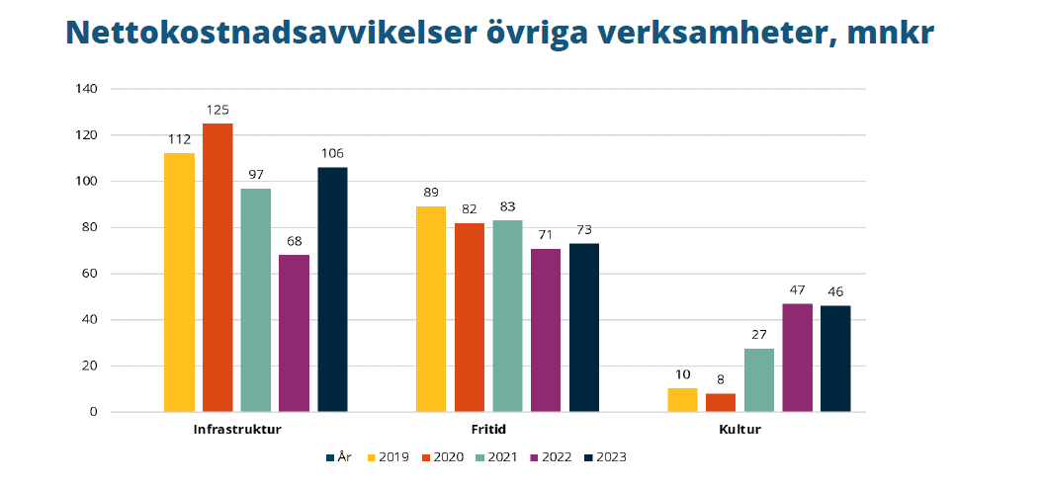
Inom infrastrukturområdet visar jämförelsen att kostnadsläget för Skellefteå kommun ligger högre än genomsnittet för andra kommuner. Inom fritidssektorn har kostnaderna varit mer stabila, men avvikelserna från rikssnittet har fortsatt vara betydande. Kulturområdet uppvisar en kraftig ökning de senaste åren, vilket kan hänföras till kostnaderna för SARA Kulturhus.

Sammanfattning
Sammanfattningsvis ger de öppna jämförelserna en tydlig bild av hur Skellefteå kommuns kostnadsnivåer ligger i relation till andra kommuner. Äldreomsorgen och gymnasieskolan har haft kostnadsökningar över rikssnittet, medan LSS och grundskolan har legat under förväntat kostnadsläge.

Driftsutrymme
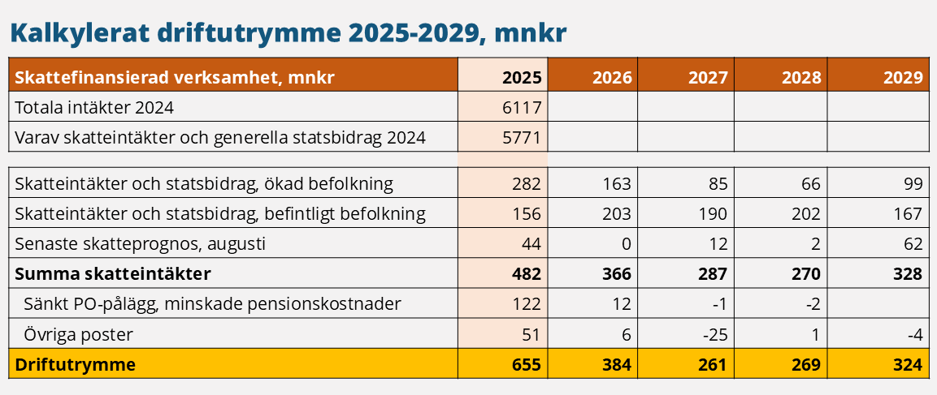
Driftsutrymmet i kommunens budget avser det ekonomiska utrymme som finns för att finansiera de löpande kostnaderna för verksamheten. År 2025 sticker ut som ett rekordår med ett driftsutrymme på 502 miljoner kronor, vid bibehållet resultatmål om 2 procent av kommunens samlade skatteintäkter och statsbidrag. Det starka driftsutrymmet är följden av kommunens starka tillväxt och ökade skatteintäkter, samt lägre inflation som påverkar exempelvis pensionskostnader. I utrymmet inryms även ett extra stöd till kommuner i snabb tillväxt, som har avsatts för inhyrning av personalbostäder under ett antal år framöver, varför resultatet 2025 uppgår till 3 procent.

God ekonomisk hushållning och investeringsutrymme
- Planerat överskott: 2 procent av skatteintäkter och generella statsbidrag
- Långsiktig betalningsförmåga (soliditet): Minst 50 procent (exkl. bolag)
- Inlåning till investeringar: Kommunen (exkl. bolag), får inte överstiga 40 000 kronor per invånare. Om särskilda skäl föreligger kan inlåningen tillfälligt röra sig inom intervallet 40 000 – 50 000 kronor per invånare.
- Investeringsutrymmet bedöms uppgå till mellan 10 och 11 miljarder kronor under planperioden, till och med 2034, beroende på nivån på inlåningen.
- Delfinansiering från energiverksamheten: 4,5 procent av eget kapital

Politiska fokusområden
Skellefteå står inför stora möjligheter och växer i en takt som få andra kommuner i Sverige, även om det finns osäkerheter som påverkar framtiden. Samtidigt innebär tillväxten att kommunen möter flera utmaningar, både vad gäller kompetensförsörjning, välfärd och samhällsplanering. För att ta vara på de goda förutsättningar som finns och möta de behov som följer med en snabbt växande befolkning, sätter Alliansen fyra områden i fokus. Vi vill säkerställa en välfärd att lita på, skapa ett bättre företagsklimat i hela kommunen och planera för en trygg tillväxt. Genom övergripande ekonomiska prioriteringar och strategiskt viktiga åtgärder syftar den ekonomiska politiken till att förbättra vardagen för alla invånare i kommunen.

En välfärd att lita på
En välfärd att lita på måste bygga på både ansvarstagande och långsiktighet. I Skellefteå ser vi dessvärre hur den nuvarande majoriteten gång på gång misslyckas med att ge våra barn och unga den utbildning de förtjänar. Trots stora resurser är resultaten långt ifrån tillfredsställande. Alltför många elever lämnar grundskolan utan fullständiga betyg, vilket skapar onödiga hinder för deras framtid.
En jämförelse med andra kommuner visar att Skellefteå ligger under rikssnittet när det gäller nettokostnader för grundskolan, vilket indikerar att kommunen har satsat mindre resurser på denna viktiga verksamhet än vad som är standard i andra delar av landet. Det är tydligt att detta har bidragit till de bristande resultaten vi nu ser. Vi i Alliansen anser att detta är oacceptabelt och vill därför göra betydande satsningar på skolans område för att vända denna negativa trend. Vi föreslår att knappt 192 miljoner kronor tillförs För- och grundskolenämnden, vilket är en ökning med ytterligare 30 miljoner kronor jämfört med majoriteten. Med denna förstärkning vill vi att säkerställa att varje elev får det stöd och den undervisning de behöver för att klara sin skolgång och nå kunskapsmålen. Exempel på sådant stöd kan vara specialpedagoger och assistenter till elever med särskilda behov.
Förskolan är en annan viktig del där vi ser behovet av reformer. Barngrupperna är fortfarande alltför stora, vilket både personal och föräldrar vittnar om. För att barnen ska få en trygg och utvecklande start i livet vill vi minska storleken på grupperna och följa Skolverkets riktmärken. Vi vill ge För- och grundskolenämnden i uppdrag att ta fram en tydlig plan för hur dessa mål ska uppnås och säkerställas. Samtidigt vill vi uppmuntra etableringen av fler friförskolor, vilket ger föräldrar möjlighet att välja den verksamhet som passar deras barn bäst.
När ungdomarna lämnar grundskolan är det vår skyldighet att säkerställa att de får de verktyg de behöver för att komma ut i arbetslivet eller vidare till högre utbildning. Därför vill vi satsa ytterligare 10,8 miljoner kronor på gymnasie- och vuxenutbildningen, vilket är en betydande förstärkning jämfört med majoritetens minskning av ramen. Genom att stärka utbildningarna i Skellefteå vill vi ge fler unga möjligheter att nå kunskapsmålen och ta klivet in i arbetslivet eller till vidare studier. En förstärkt vuxenutbildning ger fler chansen att snabbt ställa om. Vi ser att detta är särskilt viktigt nu, när många står inför nya utmaningar i sin yrkeskarriär.
Det finns en bred politisk samsyn i Skellefteå kring vikten av att utveckla campusområdet för att möjliggöra högre utbildning på orten. En central del av denna satsning är Skellefteå Universities Alliance (SUA), där flera svenska lärosäten samarbetar för att stärka utbildningsmöjligheterna och forskning i Skellefteå. Genom SUA kan fler kvalificerade utbildningar och forskningsprojekt bedrivas lokalt, vilket både stärker det lokala näringslivet och lockar nya studenter och forskare till regionen, samtidigt som det möter den ökande efterfrågan på spetskompetens.
Men välfärd handlar inte bara om barn, unga och utbildning. Vi står också inför stora utmaningar inom vården och omsorgen om våra äldre. Därför vill vi tillföra Socialnämnden drygt 109 miljoner kronor för att klara kostnadsökningar och för att utveckla kvalitén inom dessa verksamheter. Äldreomsorgen måste präglas av valfrihet och respekt för individens behov. Genom att införa lagen om valfrihet (LOV) inom hemtjänsten vill vi ge äldre möjlighet att själva välja utförare. Det är en grundläggande rättighet att få påverka sin egen omsorg, och detta kan inte skjutas på framtiden.
Vi vill också utforma tydliga värdighetsgarantier och kvalitetssäkringssystem inom omsorgen, där regelbunden uppföljning säkerställer att verksamheten håller högsta kvalitet och ger den värdiga omsorg som våra äldre förtjänar.
För att säkerställa att de äldre får den vård de behöver även i livets slutskede, vill vi etablera ett hospice i Skellefteå i samarbete med Region Västerbotten. Samtidigt måste vi hantera den ohållbara situationen med utskrivningsklara patienter som ligger kvar på sjukhusen, vilket kräver bättre samverkan mellan kommunen och regionen.
Personalens insatser inom vård och omsorg kan inte nog betonas, och för att säkerställa hög kvalitet vill vi satsa på arbetsmiljön. Vi vill höja statusen på vårdyrket genom att prioritera arbetsmiljöförbättringar och kompetensutveckling. Vi ser också över möjligheterna att införa karriärtjänster inom socialtjänsten, för att ge vårdpersonalen fler incitament att stanna kvar och utvecklas i sitt arbete.
För att förbättra arbetsmiljön inom äldreomsorgen och säkerställa att personalens kompetenser används på rätt sätt, vill vi presentera en plan för utveckling av icke vårdnära tjänster, vilket också kommer bidra till en effektivare vård.
Våren 2024 träffades en överenskommelse mellan Alliansen och den politiska majoriteten om en rad viktiga satsningar för att stärka äldreomsorgen i Skellefteå. Fokus ligger på att förbättra tryggheten, bryta ensamhet och säkra kompetensförsörjningen inom omsorgen. Nya mötesplatser ska etableras för att främja social gemenskap, och ett särskilt generationsöverskridande initiativ ska möjliggöra möten mellan unga och äldre för att ytterligare minska isoleringen bland de äldre. Dessutom kommer elever som slutför vård- och omsorgsutbildningar att erbjudas fast anställning samt stöd för att ta körkort, vilket även kan komma att gälla för andra anställningar under vissa villkor. Med anledning av detta höjs också den ekonomiska ramen för trygghetsboenden, det vill säga kommunstyrelsens budgetmedel för att stimulera till framväxten av trygghetsboenden.
Från de yngsta till de äldsta – välfärden måste vara något vi kan lita på genom hela livet. Vi i Alliansen vill lägga grunden för en välfärd byggd på kvalitet, valfrihet och långsiktigt ansvarstagande.
Ekonomiska prioriteringar i fokus:
- Stor satsning på För- och grundskolenämnden, 191,7 miljoner kronor totalt, vilket är 30 miljoner kronor mer än den politiska majoriteten.
- Satsningar på gymnasie- och vuxenutbildning, på totalt 10,8 miljoner kronor (11,6 miljoner kronor mer än majoriteten), vilket syftar till att stärka utbildningarna i Skellefteå och skapa vägar till arbete.
- Socialnämnden tillförs 109,4 miljoner kronor för att klara kostnadsökningar och utveckla kvalitén i verksamheterna.

Särskilda uppdrag:
- Att För- och grundskolenämnden får i uppdrag att inarbeta Skolverkets riktmärken för barngruppers storlek som mål för barngruppernas storlek i Skellefteå kommuns förskolor samt uppdraget att ta fram en plan för hur målen om mindre barngrupper i förskolan ska uppnås och efterlevas.
- Att För- och grundskolenämnden får i uppdrag att uppmuntra etableringen av fler friförskolor.
- Att För- och grundskolenämnden och Gymnasienämnden får i uppdrag att säkerställa att det alltid finns goda förutsättningar för barn och unga att klara skolans kunskapsmål genom ökat stöd.
- Att Socialnämnden får i uppdrag att införa ett valfrihetssystem, enligt lagen om valfrihet (LOV), inom hemtjänsten och aktivt stimulera tillkomsten av privata utförare.
- Att Socialnämnden får i uppdrag att utforma tydliga värdighetsgarantier och kvalitetssäkringssystem med regelbunden uppföljning och redovisning av resultat.
- Att Socialnämnden får i uppdrag att arbeta för etableringen av ett hospice i Skellefteå i samverkan med regionen.
- Att Socialnämnden får i uppdrag att i samverkan med regionen utveckla arbetsformer för att på bästa sätt komma till rätta med problematiken kring utskrivningsklara patienter som ligger kvar på sjukhuset.
- Att Socialnämnden får i uppdrag att utreda införandet av karriärtjänster inom Socialnämndens verksamheter.
- Att Socialnämnden får i uppdrag att öka attraktivitet för vårdyrket genom prioritering av arbetsmiljö och stimulering av kompetens och erfarenhet samt säkerställa god kunskap i svenska hos vårdnära personal.
- Att Socialnämnden får i uppdrag att presentera en plan för hur icke vårdnära tjänster kan utvecklas för att förbättra arbetsmiljön inom äldreomsorgen och för att personalens kompetenser ska användas till rätt arbetsuppgifter.

Bättre företagsklimat i hela Skellefteå
Skellefteå kommun ligger fortsatt långt ner i Svenskt Näringslivs ranking av företagsklimat 2024, på plats 208 av 290 kommuner. Trots vissa förbättringar kvarstår allvarlig kritik från företagen, särskilt kring områden som kommunens service, dialog med företagen och konkurrens från kommunala verksamheter. Skellefteå har bland de sämsta resultaten i landet när det gäller osund konkurrens från kommunala verksamheter, och det blir ett stort hinder för privata företag. Skellefteå Buss har fått kritik för att bedriva både lokal- och regiontrafiken i egen regi, och det tränger undan privata aktörer och försvårar en rättvis marknad. Vi i Alliansen anser att Skellefteå Buss måste upphöra med sin regiontrafik. Denna verksamhet bör istället upphandlas för att skapa mer kollektivtrafik för pengarna och samtidigt främja ett mer effektivt trafiknät genom privata aktörer.
Företagare upplever också bristande information och otillräcklig handläggning av företagsärenden, vilket hämmar näringslivets utveckling. För att förbättra detta vill vi införa servicegarantier som säkerställer att företagens ärenden behandlas snabbt och professionellt. Vi vill även att en extern aktör genomför en kartläggning för att ta itu med osund konkurrens från kommunala verksamheter.
För att främja innovation och effektivitet i kommunala verksamheter vill vi införa ett regelverk för utmaningsrätt, där företag ges möjlighet att utmana kommunen om att ta över verksamheter som de kan sköta bättre och mer kostnadseffektivt. Samtidigt vill vi avveckla kommunala verkstadsverksamheter, som exempelvis bilverkstäder, vilket skapar nya affärsmöjligheter för lokala företag inom denna sektor.
För att fler företag ska kunna växa genom kommunala upphandlingar, ser vi ett behov av att förstärka upphandlingsenheten. Detta är en naturlig följd av vår politik om ökad konkurrensutsättning, vilket kräver att kommunen hanterar fler upphandlingar på ett effektivt och rättvist sätt. Vi vill också öppna upp nya möjligheter för städföretag genom att vi vill upphandla städverksamheten i skolor och skolidrottshallar. Vi anser även att Skellefteå och Byske campingar ska övergå i bolagsform.
För att stärka utvecklingen på Skellefteås landsbygder och för att ansvarsfördela landsbygdsutveckling till kommunstyrelsen vill vi i Alliansen återföra Landsbygdsmiljonen från Fritidsnämnden till Kommunstyrelsens förfogandemedel och samtidigt bredda kriterierna för ansökan ur ”miljonen”. Vi ser att förändringen kan möjliggöra satsningar på konkreta projekt och investeringar som stärker både tillväxtmöjligheterna och boendemiljöerna på våra landsbygder, inte bara inom fritidsområdet, vilket är avgörande för att hela Skellefteå ska kunna växa och utvecklas tillsammans.
Alliansen vill göra en tydlig och långsiktig satsning på underhållet av enskilda vägar, då dessa spelar en viktig roll för tillgängligheten för både företag och boende på Skellefteås landsbygder. Ett välskött vägnät är avgörande för att människor ska kunna bo och verka i alla delar av kommunen och ett välskött vägnät underlättar för transporter, affärsverksamheter och besöksnäringar på landsbygderna. Genom att prioritera underhållet av enskilda vägar ser vi till att hela Skellefteå ges förutsättningar för ett förbättrat företagsklimat.
En annan viktig satsning är ökad upphandling av närproducerad mat till kommunens skolor och boenden. Detta stärker de lokala matproducenterna och det ger förutsättningar för nyetableringar och fler arbetstillfällen i de gröna näringarna. Mer närproducerad mat är också en viktig del av vår strategi för ökad självförsörjning och beredskap, vilket gynnar både näringslivet och kommunens långsiktiga trygghet.
Vi vill även se en investering i ombyggnationen av Brinkenrestaurangen för att möjliggöra en övergång till privat drift. En utredning har tydligt visat de verksamhetsmässiga och ekonomiska fördelarna med att låta verksamheten övergå i privat regi, vilket skulle sänka kostnaderna för kommunen och öka kvaliteten.
Alliansen ser stor potential i att upphandla företagshälsovården. Detta ger företag inom hälsosektorn nya möjligheter samtidigt som kommunen stärker sitt arbete som arbetsgivare genom att få tillgång till högkvalitativa insatser från en oberoende part.
Ekonomiska prioriteringar i fokus:
- Förstärkning av upphandlingsenheten eftersom vår budget efterfrågar mer konkurrensutsättning och upphandlingar av kommunal verksamhet.
- Landsbygdsmiljonen återförs från Fritidsnämnden till Kommunstyrelsens förfogandemedel och kriterierna breddas.
- En långsiktig satsning på underhållet av enskilda vägar.
- Mer inköp av närproducerad mat för att stötta lokala matproducenter, ge bättre förutsättningar för nyetableringar och för ökad livsmedelsberedskap.
- Investering i ombyggnation Brinkenrestaurangen för att möjliggöra privat drift av verksamheten.
Särskilda uppdrag:
- Att Skellefteå Buss ska leva upp till rådande regelverk och upphöra att bedriva kollektivtrafik inom det upphandlade regiontrafiknätet.
- Att Kommunstyrelsen får i uppdrag att införa servicegarantier för effektiv handläggning och service till företag som är verksamma i Skellefteå kommun.
- Att Kommunstyrelsen får i uppdrag att, genom en extern aktör, genomföra en kartläggning för att ta reda på inom vilka områden som det förekommer osund/snedvriden konkurrens från Skellefteå kommun genom sina bolag och verksamheter i förvaltningsform gentemot andra aktörer.
- Att Kommunstyrelsen får i uppdrag att ta fram det regelverk för utmaningsrätt som ska gälla gentemot kommunalt utförd verksamhet.
- Att Samhällsbyggnadsnämnden får i uppdrag att sluta bedriva verkstadsverksamheter, såsom bilverkstad, i egen regi.
- Att Nämnden för support och lokaler får i uppdrag att upphandla städverksamheten i skolor och skolidrottshallar.
- Att Fritidsnämnden får i uppdrag att överlåta driften av Skellefteå och Byske campingar i bolagsform.
- Att Nämnden för support och lokaler får i uppdrag att avveckla personalrestaurangen i Stadshuset till förmån för en privatdriven verksamhet.
- Att Nämnden för support och lokaler får i uppdrag att upphandla kommunens företagshälsovård.

Trygg tillväxt
Skellefteå har genomgått en snabb tillväxt och står inför en ökande efterfrågan på bostäder, men den politiska majoritetens ensidiga fokus på flerfamiljshus är otillräckligt för att möta de skiftande behoven hos kommunens invånare. Vi i Alliansen anser att bostadsbyggandet måste vara mer varierat och inkluderande. Det behövs fler villor och egnahemsområden för att attrahera och behålla familjer som söker boendealternativ utanför flerbostadshus. Enligt undersökningar vill 70% av befolkningen bo i ett eget hus. Därför tycker vi att det är viktigt att nya större egnahemsområden utvecklas utifrån en intressestyrd efterfrågan, och att detta arbete prioriteras av Kommunstyrelsen för att säkerställa en hållbar och balanserad bostadsutveckling.
För att kunna möta efterfrågan på nya bostäder och byggprojekt krävs även en effektiv bygg- och planprocess. Vi föreslår därför en förstärkning av Bygg- och miljönämndens verksamhet så att planprocesser kan hanteras snabbare och mer effektivt. Dessutom vill vi ge byggherrar och exploatörer möjlighet att ta fram så kallade byggherreplaner, vilket påskyndar byggprocessen och ger fler aktörer möjlighet att bidra till utvecklingen.
En växande befolkning och industriexpansion ställer också krav på trygghet och beredskap. Vi föreslår därför en betydande utökning av ramarna för räddningstjänsten, så att vi kan möta både vardagliga händelser och mer omfattande krissituationer. Med tanke på det ökande omvärldsläget och hoten mot säkerheten är det nödvändigt att kommunen förstärker sin krisberedskap. Samtidigt föreslår vi en driftsram för trygghets- och brottsförebyggande arbete, där medel ska användas för att åtgärda otrygga platser genom exempelvis förbättrad belysning och åtgärder som identifieras vid trygghetsvandringar. Målet är att alla invånare, oavsett var de bor, ska känna sig trygga i sin vardag.
Vi vet att vi har långa avstånd och ett omfattande vägnät, som dessutom växer. Det inkluderar både stadsnära och landsbygdsområden. För att den ökande trafiken inte ska bli ett hinder för tillväxten, vill vi stärka infrastrukturen i hela kommunen. Med investeringar i gator, vägar och cykelvägar som ska underlätta för både boende och näringsliv.

Skellefteå skall även vara tillgängligt för alla. Vi vill se ett helhetsgrepp kring parkeringslösningar. Skellefteå stadskärna skall vara tillgängligt även för de som bor i ytterområden och har behov av bil. Parkeringsmöjligheter är även en viktig faktor för att stärka centrumhandeln.
Något vi särskilt vill lyfta i denna budget är snöröjningen. Vi lever i Norra Sverige och snörika vintrar är vanligt förekommande. Skellefteå kommun har återkommande brottats med det faktum att budgeten för snöröjning inte varit tillräcklig. Vår lösning är inte att stänga vissa körfält, eller minska frekvensen på snöröjning. Vi föreslår en långsiktig ramökning för vinterväghållningen för att säkerställa att vägarna är framkomliga även under svåra vinterförhållanden.
Utöver det vill vi snarast träffa en överenskommelse med Trafikverket för att påskynda tillskapandet av en ny trafikled väster om centrala Skellefteå, den så kallade Västra leden. Detta skulle avlasta centrala Skellefteå och skapa smidigare trafikflöden genom hela kommunen.
I Alliansens investeringsbudget prioriterar vi insatser som möjliggör trygg tillväxt i hela Skellefteå kommun. Vi ser behov av investeringar för att möta den ökade efterfrågan på bostäder och industrifastigheter genom att fortsätta med markförvärv och exploatering.
Inom den pedagogiska verksamheten ser vi vidare behov av moderniserade skolor och fler förskolor. Dessa investeringar är centrala för att skapa en hållbar och attraktiv kommun där tillväxten sker på ett tryggt sätt och där invånare och företag kan utvecklas. Det råder bred samsyn kring dessa prioriteringar.
Hockey är en stor sport i Skellefteå kommun. Skellefteå AIK har fortsatt sin framgångsrika hockeyresa och tog SM-guld våren 2024, vilket ytterligare befäster kommunens stolta hockeytradition. För att säkerställa att vi kan fortsätta se framgångar på både elit- och breddnivå vill vi i Alliansen utreda och förprojektera en ny ishall i Kåge. Vi ser ett växande behov av fler isytor och träningsmöjligheter för att möta det stora intresset för hockeyn och idrotten i allmänhet. Dessutom finns det privata intressenter som har visat intresse för att delta i projektet, vilket öppnar möjligheter för en modell med offentlig-privat finansiering. Detta skulle göra det möjligt att dela på kostnaderna och säkerställa en hållbar och långsiktig lösning för idrottslivet i kommunen.
Ekonomiska prioriteringar i fokus:
- Satsning på bygg- och miljönämndens verksamhet för att säkerställa en bra bygg- och planprocess.
- Utökad satsning på räddningstjänsten – ingår i arbetet för stärkt beredskap och trygghet.
- En driftsram under kommunstyrelsen för trygghets- och brottsförebyggande arbete.
- Ram för trygghetsinvesteringar, för att tex bygga bort otrygga platser eller för att göra åtgärder som identifieras vid trygghetsvandringar.
- Långsiktig ramökning för vinterväghållningen.
- Investeringsmedel till utredning eller förprojektering av en ishall i Kåge.
Särskilda uppdrag:
- Att Kommunstyrelsen får i uppdrag att snarast påbörja arbetet med nya större egnahemsområden som bygger på en intressestyrd efterfrågan.
- Att Bygg och miljönämnden får i uppdrag att ta fram ett arbetssätt och rutiner för att ge byggherrar och exploatörer möjlighet ta fram så kallade byggherreplaner.
- Att Kommunstyrelsen får i uppdrag att träffa en överenskommelse med Trafikverket som påskyndar tillskapandet av en trafikled väster om centrala Skellefteå – Västra leden.
- Att Samhällsbyggnadsnämnden får i uppdrag att göra en parkeringsöversyn i syfte att kartlägga tillgängligheten till parkeringsplatser, bedöma om det motsvarar det faktiska behovet samt ta fram en plan för att åtgärda identifierade brister.

Strategiska insatser för fortsatt utveckling
Alliansens politik vilar på ansvarsfull ekonomisk hantering, där vi ser till att alla nämnder får sina kostnadsökningar täckta, såsom löne- och prisuppräkningar. Detta är en grundläggande förutsättning för att säkerställa att kommunens kärnverksamheter, såsom skola, vård och omsorg, kan leverera kvalitet utan att drabbas av oplanerade nedskärningar eller kostnadsöverdrag. Samtidigt ser vi till att bibehålla ett långsiktigt hållbart överskott på 2 procent av de samlade skatteintäkterna och statsbidragen, vilket bidrar till kommunens finansiella stabilitet. Genom detta skapar vi förutsättningar för en ekonomiskt sund och effektiv kommunal verksamhet.
Alliansen prioriterar att sänka kommunalskatten, vilket vi vill göra i två steg: 25 öre 2025 och ytterligare 10 öre 2026. Totalt handlar det om en skattesänkning på 35 öre under budgetperioden. Denna skattesänkning möjliggörs genom våra tydliga prioriteringar och ansvarstagande. Tack vare det stora driftsutrymmet skapat av Skellefteås tillväxt samt det minskade trycket på investeringsbudgeten som följer av våra åtgärder, såsom tydligare prioriteringar bland investeringarna och strategiska försäljningarna, skapar vi utrymme att ge skattebetalarna mer pengar kvar i plånboken.
Den totala skattesänkningen på 35 öre innebär att en vanlig familj med två förvärvsarbetande föräldrar i Skellefteå får cirka 2 500 kronor mer per år i disponibel inkomst. Den här typen av ekonomisk förstärkning är viktig för vanliga familjer. I tider av höjda levnadskostnader kan varje extra krona göra skillnad. För många familjer ger detta ett välkommet tillskott som gör det lättare att hantera vardagens utgifter och skapar större ekonomiskt handlingsutrymme.
Den sänkta skatten har även en vidare påverkan. Ett konkurrenskraftigt skattetryck är avgörande för att Skellefteå ska fortsätta attrahera den kompetens och de företagsetableringar som kommunen behöver för att växa och utvecklas. I dagsläget är det betydande skillnader mellan Skellefteås kommunalskatt och den genomsnittliga skatten i kommunerna kring Stockholm, Göteborg och Malmö – områden där Skellefteå aktivt gör rekryteringsinsatser. Till exempel skulle en familj som flyttar från dessa områden till Skellefteå betala cirka 20 000 kronor mer i skatt per år. Detta gör det svårare att rekrytera nyckelkompetenser och deras familjer till Skellefteå. Genom att sänka skatten och minska detta glapp, förbättrar vi Skellefteås attraktivitet.
Mot bakgrund av den osäkerhet som situationen kring Northvolt har skapat och de konsekvenser detta kan få för både kommunala verksamheter och näringslivet, föreslår vi i Alliansen att en åtgärdsreserv inrättas under Kommunstyrelsen. Denna växlas upp under kommande år för att fungera som en buffert mot eventuellt avtagande tillväxt. Dessutom ska den kunna användas för att stödja omställningar i både kommunala verksamheter och samhället i stort. Genom att skapa denna flexibilitet säkerställer vi att Skellefteå kan möta framtida ekonomiska och strukturella utmaningar på ett stabilt och förutseende sätt.
I Alliansens tillväxtstrategi har allmännyttan en viktig roll att spela. Vi vill använda SKEBO strategiskt genom att se till att bolaget bygger och agerar när andra aktörer tvekar att investera, men vi vill samtidigt undvika att SKEBO växer sig för stort och dominerar den lokala bostadsmarknaden. Genom att göra strategiska försäljningar kan vi locka in fler byggaktörer, vilket stärker konkurrensen och skapar utrymme för mer mångfald i bostadsutbudet. Samtidigt ger det SKEBO nödvändigt kapital för framtida investeringar, och det frigör möjligheter att göra en utdelning på 50 miljoner kronor till kommunen. Detta kapital kan användas för att finansiera framtida investeringar och bidra till en fortsatt balanserad tillväxt i Skellefteå.
Skellefteå har tidigare framgångsrikt genomfört strategiska försäljningar inom allmännyttan, vilket tillförde kapital till kommunen och gav nya aktörer möjlighet att etablera sig på bostadsmarknaden och skapade förutsättningar för fortsatt byggande i samarbete med privata aktörer.
Alliansen vill vidare genomföra ett antal strategiska försäljningar för att säkerställa att kommunen kan möta sina investeringsbehov utan att öka behoven av stora ekonomiska överskott i driftsresultatet. Vi föreslår att delar av Skellefteå Krafts skogsinnehav säljs till en omfattning av 50 miljoner kronor och att biogasanläggningen i Tuvan överlåts till Skellefteå Kraft för 100 miljoner kronor. Dessutom föreslår vi att Skellefteå Industrihus gör en extra utdelning på 25 miljoner kronor, vilket ytterligare stärker kommunens investeringsutrymme.
Våra partier samlas vidare runt ett synsätt att samhället är större än kommunorganisationen och bejakar att företag, civilsamhälle och organisationer ska ges möjlighet att i större utsträckning bidra, investera i och vara en del av bygget av vårt framtida samhälle.
Alliansen föreslår att kommunen utreder en bolagisering av de avgiftsfinansierade verksamheterna. Genom att bolagisera dessa verksamheter kan kommunen uppnå ökad effektivitet, flexibilitet och tydligare finansiell transparens. Detta skulle skapa bättre förutsättningar för affärsmässig drift och snabbare beslutsfattande inom exempelvis vatten och avlopp samt avfallshantering. Ett exempel på en kommun som har genomfört bolagisering av liknande verksamheter är Umeå, där Vakin (Vatten och Avfallskompetens i Norr AB), tillsammans med Umeå Vatten och Avfall AB, bedriver vatten- och avloppstjänster samt avfallshantering i bolagsform.
Skellefteå kommun står inför stora investeringsvolymer, framför allt till följd av den kraftiga befolkningstillväxten och behovet av att utöka infrastrukturen. En bolagisering av avgiftsfinansierade verksamheter skulle kunna minska trycket på kommunens direkta investeringsbudget. Även om bolagens skulder räknas in i kommunkoncernens totala skuld, möjliggör bolagisering att investeringar hanteras affärsmässigt inom bolagen och inte belastar den skattefinansierade verksamheten.
Arbete är en nyckel till ökad frihet och gemenskap för individen. Genom att skapa fler vägar till arbete, inte minst genom vuxenutbildning, vill vi i Alliansen stärka arbetslinjen och ge människor verktygen för att bli självförsörjande. Eget arbete ger friheten att forma sitt eget liv och bidrar samtidigt till en starkare samhällsgemenskap. När fler kan försörja sig själva minskar också behovet av försörjningsstöd, vilket frigör kommunens resurser till andra viktiga insatser. Vi tror på individens förmåga att ta ansvar för sin framtid med rätt stöd och förutsättningar.
För att stärka ekonomin ytterligare vill vi införa konkurrensutsättning och upphandling av olika kommunala verksamheter. Detta skapar förutsättningar för att sänka kostnaderna och öka effektiviteten, vilket i sin tur gör att skattebetalarnas pengar används mer ansvarsfullt. Dessutom föreslår vi en minskning av administrationen inom flera nämnder, vilket innebär en besparing på 1 procent av verksamhetsomslutningen. Detta är ett tydligt exempel på hur vi kan effektivisera utan att försämra kvaliteten i de kommunala tjänsterna.
Alliansens politik bygger på att göra genomtänkta och ansvarsfulla prioriteringar för att säkerställa att kommunens resurser används där de gör störst nytta. Vi föreslår därför att beslutet om avgiftsfritt bussåkande för ungdomar rivs upp. Denna satsning kostar kommunen 4 miljoner kronor per år, men eftersom många ungdomar inte har tillgång till bussförbindelser i hela kommunen är det vare sig rättvist eller ekonomiskt försvarbart. Vi vill istället att dessa medel omfördelas till insatser som gynnar hela kommunen och skapar mer rättvisa lösningar.
Vi säger också nej till planerna på ett naturreservat på Vitberget och vi prioriterar inte driftsmedel för kultur- och fritidsguidning. Dessa resurser bör istället användas där de kan göra störst skillnad för invånarna och bidra till att förbättra kärnverksamheterna inom skola, vård och omsorg. Genom att fokusera på långsiktigt hållbara investeringar och effektivt resursutnyttjande visar vi vår förmåga att sätta kommunens bästa främst.
Ekonomiska prioriteringar i fokus:
- Samtliga nämnder får i grunden sina kostnadsökningar för den befintliga verksamheten i form av löne- och prisuppräkningar täckta med en ekonomisk kompensation.
- Sänkt kommunalskatt i två steg, 25 öre år 2025 och 10 öre 2026. Totalt 35 öre.
- Det skapas en åtgärdsreserv under kommunstyrelsen.
- Strategiska försäljningar och uttag ur bolagskoncernen (Skellefteå Kraft, SKEBO och Industrihus) förstärker investeringsutrymmet med totalt 225 miljoner kronor.
- Bortprioriteringar inom investeringsbudgeten, såsom ramen för campingverksamheten som får prövas av bolaget efter bolagisering, naturreservatsbildning av Vitberget, samt osäkra investeringar under den senare delen av planperioden.
- Minskat tryck på investeringsbudgeten bidrar till att Alliansen inte behöver utöka det ekonomiska resultatet från 2 till 3 procent av de samlade skatteintäkterna och statsbidragen.
- Kostnadsreduktion inom Socialnämndens försörjningsstöd, från 2026, ska ses i ljuset av Alliansens satsningar på vuxenutbildning och vägar till arbete, och en förstärkt arbetslinje.
- Besparing genom minskad administration inom Kommunstyrelsen, Samhällsbyggnadsnämnden, Nämnden för support och lokaler och Fritidsnämnden, till en omfattning av 1 procent av verksamhetsomslutningen.
- Alliansen vill riva upp beslutet om avgiftsfritt bussåkande för ungdomar, som kostar kommunen 4 miljoner kronor per år, och som inte alla ungdomar i kommunen kan nyttja, då det inte finns bussförbindelser överallt.
- Alliansen prioriterar inte pengar ur driftsutrymmet till projektet ”Kultur- och fritidsguidning”.
Särskilda uppdrag:
- Att Kommunstyrelsen får i uppdrag att vidta de nödvändiga åtgärderna för att SKEBO ska genomföra strategiska försäljningar av allmännyttan för att locka in nya byggaktörer på bostadsmarknaden i Skellefteå, stärka bostadsbolaget med kapital samt möjliggöra en utdelning till kommunen om 50 miljoner kronor.
- Att Kommunstyrelsen får i uppdrag att vidta de nödvändiga åtgärderna för att Skellefteå Kraft ska sälja av delar av skogsinnehavet, till aktiva brukare, till en summa som möjliggör en extra utdelning från bolaget som motsvarar 10 miljoner kronor per år i fem år.
- Att Kommunstyrelsen får i uppdrag att försälja Tuvans biogasanläggning till Skellefteå Kraft AB till ett bedömt marknadsvärde (100 miljoner kronor). Resurserna från försäljningen används för att förstärka investeringsbudgeten. Aktuella investeringar i biogasanläggningen, som är inplanerade, får prövas av Skellefteå Kraft.
- Att Kommunstyrelsen får i uppdrag att utreda bolagiseringar av kommunens avgiftsfinansierade verksamheter.

Driftbudget och plan – förändringar av ramar
Förändringar av nämndernas ramar, mnkr | Budget 2025 | Jmf. S/V 2025 | Plan 2026-2029 | Jmf. S/V 2026-2029
Kommunstyrelse | 42,6 | 0,7 | 38,6 | 33,6
Kostnadsökningar (löner, priser) | 3,4 | 3,4 | 33,6 | 33,6
Trygghets-/brottsförebyggande arbete, inkl. motverka välfärdsbrott | 6,5 | 5
Driftbidrag kommunala bolag | 17,5 | 0
Inledande bostäder (tillfälligt anslag, särskilda medel) | 14 | 0
Skellefteå Universities Alliance mm (särskilda medel, Skellefteå Stadshus) | 15 | 0
IT och digitalisering KLK (varav edningssystem 3+1 mnkr) | 6 | 0 | 5 | 0
Tillväxtfrämjande åtgärder KLK | 2 | 0
Höjd internränta | 1,8 | 0
Förändrade nämndsarvoden (KF +1,5 mnkr, KS -0,5 mnkr) | 1 | 0
Omfördelning, rekryteringscenter (-0,4 mnkr), kundtjänst (-1,5 mnkr), risksamordnare (-0,9 mnkr) och Campus (3,7 mnkr) | 0,9 | 0
Kulturverksamhet | 0,7 | 0
Ökade IT-kostnader | 0,2 | 0
Studentlägenheter (kostnaden upphör fr.o.m. 1 jan 2025) | -11 | 0
Avgiftsfritt kaffe/te, mm. | -3,5 | 0
Projekttävling resecentrum (kostnaden upphör fr.o.m. 1 jan 2025) | -2,5 | 0
Sänkt PO-pålägg | -1,7 | 0
Återtagande av beslutet om avgiftsfria bussresor för unga | -4 | -4
Besparing genom minskad administration (1 % av verksamhetsomslutningen) | -3,7 | -3,7
Kommunstyrelsens förfogandemedel | -7 | 6 | 20 | 20
Tryghetsboenden enligt överenskommelse | 1 | 0
Landsbygdsmiljonen återförs från Fritidsnämnden | 1 | 1
Åtgärdsreserv | 5 | 5 | 20 | 20
Driftbidrag kommunala bolag - flyttas till kommunstyrelsen | -14 | 0
Förändringar av nämndernas ramar, mnkr | Budget 2025 | Jmf. S/V 2025 | Plan 2026-2029 | Jmf. S/V 2026-2029
Socialnämnd | 109,4 | 0,6 | 498,8 | 498,8
Kostnadsökningar (löner, priser) | 81,4 | 0,6 | 325,6 | 325,6
Demografiska förändringar | 39,2 | 0 | 176,2 | 176,2
Kostnader IFO, obalans i budget VoO samt kvalitetsutveckling | 35 | 0
Sociala mötelsplatser enligt överenskommelse | 1 | 0
Ökade måltidspriser (2,0 mnkr) och IT-kostnader (2,7 mnkr) | 4,7 | 0
Ökad internhyra | 0,4 | 0
Avgiftsfritt kaffe/te, mm. | 1,4 | 0
Lönekartläggning, jämställda löner | 3,6 | 0
Nämndsarvoden | 0,3 | 0
Höjd internränta | 0,1 | 0
Sänkt PO-pålägg | -46,9 | 0
Omfördelning, rekryteringscenter (-4,9 mnkr) och kundtjänst (-5,9 mnkr) | -10,8 | 0
Kostnadsreduktion – försörjningsstöd |  |  | -3 | -3
För- och grundskolenämnd | 191,7 | 30 | 288,9 | 288,9
Kostnadsökningar (löner, priser) | 58 | 0 | 231,2 | 231,2
Demografiska förändringar | 34 | 0 | 57,7 | 57,7
Personalförstärkning enligt äskande | 42 | 0
Exra lönesatsningar enligt äskande | 21 | 0
Kvalitetsutvecklingsorganisation enligt äskande | 15 | 0
Skola i toppklass | 30 | 30
Lönekartläggning, jämställda löner | 7,7 | 0
Ökade måltidspriser (10,0 mnkr) och IT-kostnader (2,0 mnkr) | 12 | 0
Ökad internhyra | 5,7 | 0
Ökad hyra Norrhammar förskola | 1,6 | 0
Avgiftsfritt kaffe/te, mm. | 1 | 0
Höjd internränta | 0,3 | 0
Nämndsarvoden | 0,1 | 0
Sänkt PO-pålägg | -30,1 | 0
Omfördelning, rekryteringscenter (-2,9 mnkr), kundtjänst (-2,3 mnkr) och skolskjuts (-1,4 mnkr) | -6,6 | 0
Förändringar av nämndernas ramar, mnkr | Budget 2025 | Jmf. S/V 2025 | Plan 2026-2029 | Jmf. S/V 2026-2029
Gymnasienämnd | 10,8 | 11,6 | 62,4 | 62,4
Kostnadsökningar (löner, priser,demografiska förändringar) | 11,6 | 6,6 | 62,4 | 62,4
Vuxenutbildning och vägar till arbete | 5 | 5
Kompensation ökade måltidspriser (3,0 mnkr) och IT-kostnader (0,9 mnkr) | 3,9 | 0
Ökad hyra Kanalskolans kök | 1,7 | 0
Ökad internhyra | 1,3 | 0
Höjd internränta | 0,2 | 0
Avgiftsfritt kaffe/te, mm. | 0,2 | 0
Nämndsarvoden | 0,1 | 0
Sänkt PO-pålägg | -8,5 | 0
Omfördelning, rekryteringscenter (-0,6 mnkr), kundtjänst (-1,0 mnkr), skolskjuts (1,4 mnkr) och Campus (-4,5 mnkr) | -4,7 | 0
Samhällsbyggnadsnämnd | 48,8 | 7,4 | 57,5 | 57,5
Kostnadsökningar (löner, priser) | 11 | 1 | 44 | 44
Ökade driftkostnader för gator pga. genomförd exploatering | 13,6 | 0
Höjd internränta | 12,4 | 0
Räddningstjänst | 8 | 4
Vinterväghållning | 5 | 5 | 8 | 8
Enskilda vägar | 5 | 0 | 8 | 8
Bekämpning invasiva arter | 1,8 | 0
Lokalhyror Svalan | 1 | 0
Avgiftsfritt kaffe/te, mm. | 0,2 | 0
Ökade nämndsarvoden | 0,1 | 0
Ökad internhyra | 0,1 | 0
Omfördelning, rekryteringscenter (-0,7 mnkr) och kundtjänst (-2,4 mnkr) | -3,1 | 0
Sänkt PO-pålägg | -3,7 | 0
Upphandling av verkstadsverksamheten (besparing av lokaler) |  |  | -2,5 | -2,5
Besparing genom minskad administration (1 % av verksamhetsomslutningen) | -2,6 | -2,6
Förändringar av nämndernas ramar, mnkr | Budget 2025 | Jmf. S/V 2025 | Plan 2026-2029 | Jmf. S/V 2026-2029
Support och Lokaler | 41,0 | 5,3 | 35,9 | 35,9
Kostnadsökningar (löner, priser) | 9,1 | 9,1 | 36,4 | 36,4
Omfördelning, rekryteringscenter (10,6 mnkr), kundtjänst (19,9 mnkr), Campus (0,8 mnkr) och risksamordnare (0,9 mnkr) | 32,2 | 0
Ökad internhyra | 0,1 | 0
Förstärkning av upphandlingsenheten | 2 | 2
Mer inköp av närproducerad mat för att stötta tillkomsten av lokala matproducenter/-företag | 2 | 2
E-arkiv | 1,5 | 0
Höjd internränta | 1,5 | 0
Samhällsskydd och beredskap | 1 | 0
Ökade IT-kostnader (egen förvaltning) | 0,9 | 0
Ökade IT-kostnader (fördelas per nämnd under nästa budgetprocess) |  |  | 6 | 0
Avgiftsfritt kaffe/te, mm. | 0,5 | 0
Lönekartläggning, jämställda löner | 0,1 | 0
Ökade nämndsarvoden | 0,1 | 0
Sänkt PO-pålägg | -3,2 | 0
Upphandling av skolstädet (halvårseffekt 2025) | -2,5 | -2,5 | -2,5 | -2,5
Privat drift av personalrestaurangen – Brinken (halvårseffekt 2025) | -3 | -3 | -3 | -3
Besparing genom minskad administration (1 % av verksamhetsomslutningen) | -1,3 | -1,3
Upphandling av kommunhälsan |  |  | -1 | -1
Bygg- och miljönämnd | 4,8 | 2,7 | 10,8 | 10,8
Kostnadsökningar (löner, priser) | 2,7 | 2,7 | 10,8 | 10,8
Ram översiktsplanering | 4 | 0
Övrig skattefinansierad vht | 3,5 | 0
Kompensation minskade intäkter | 2 | 0
Avgiftsfritt kaffe/te, mm. | 0,1 | 0
Ökade nämndsarvoden | 0,1 | 0
Sänkt PO-pålägg | -2,1 | 0
Bostadsanpassning | -3,5 | 0
Omfördelning, rekryteringscenter (-0,5 mnkr) och kundtjänst (-1,5 mnkr) | -2,0 | 0
Förändringar av nämndernas ramar, mnkr | Budget 2025 | Jmf. S/V 2025 | Plan 2026-2029 | Jmf. S/V 2026-2029
Fritidsnämnd | 11,4 | -1,2 | 25,6 | 25,6
Kostnadsökningar (löner, priser) | 6,4 | 5,4 | 25,6 | 25,6
Lokalhyra Brunnsteatern | 2,9 | 0
E-sportsanläggning, Fuzed (tillfälligt projektanslag under 3 år) | 2,7 | 0
Kapitalkostnader, konstgräs Kåge | 1 | 0
Våldsprevention | 1 | 0
Höjd internränta | 0,7 | 0
Ökade IT-kostnader | 0,2 | 0
Ökad internhyra | 2,1 | 0
Ökade nämndsarvoden | 0,2 | 0
Avgiftsfritt kaffe/te, mm. | 0,1 | 0
Lönekartläggning, jämställda löner | 0,1 | 0
Sänkt PO-pålägg | -1,9 | 0
Omfördelning, rekryteringscenter (-0,3 mnkr) och kundtjänst (-0,5 mnkr) | -0,8 | 0
Kultur- och fritidsguidning (3,3 mnkr) | 0 | -3,3
Landsbygdsmiljonen återförs till KS-förfogandemedel | -1 | -1
Besparing genom minskad administration (1 % av verksamhetsomslutningen) | -2,3 | -2,3
Kulturnämnd | 1,9 | 0 | 12 | 12
Kostnadsökningar (löner, priser) | 3 | 0 | 12 | 12
Ökade IT-kostnader | 0,1 | 0
Ökad internhyra | 0,3 | 0
Ökade nämndsarvoden | 0,1 | 0
Sänkt PO-pålägg | -1,3 | 0
Omfördelning, rekryteringscenter | -0,3 | 0
Personalnämnd | 0,6 | 0,5 | -0,5 | 2
Kostnadsökningar (löner, priser) | 0,5 | 0,5 | 2 | 2
Kompetensförsörjning (ramhöjning) | 1 | 0
Kompetensförsörjning (engångsanslag) | -1 | 0
Upphandling personal- och lönesystem (tillfälligt anslag) |  |  | -2,5 | 0
Ökad internhyra*
Ökade nämndsarvoden | 0,1 | 0
Valnämnd | -3,8 | 0 | 4,6 | 0
Valår/ej valår | -3,8 | 0 | 4,6 | 0
Förändringar av nämndernas ramar, mnkr | Budget 2025 | Jmf. S/V 2025 | Plan 2026-2029 | Jmf. S/V 2026-2029
Gem. Överförmyndarnämnd | 0,1 | 0,2 | 0,8 | 0,8
Kostnadsökningar (löner, priser) | 0,2 | 0,2 | 0,8 | 0,8
Gemensam överförmyndarnämnd (flytt mellan anslagsnivåer) | 0,2 | 0
Överförmyndararvoden (flytt mellan anslagsnivåer) | -0,2 | 0
Sänkt PO-pålägg | -0,1 | 0
Övriga nämnder | 0 | 0 | 0 | 0
Revision | 0,3 | 0
Kostnadsökningar (löner, priser) | 0,3 | 0
Summa | 453 | 65 | 1055 | 1022

Resultat
Skatteintäkter och generella statsbidrag och utjämning, mnkr | 2025 | 2026 | 2027 | 2028 | 2029
Skatteintäkter | 4 817,30 | 5 126,70 | 5 482,30 | 5 852,50 | 6 203,70
Sänkt kommunalskatt - 25 + 10 öre | -53,30 | -74,60 | -74,60 | -74,60 | -74,60
Utfall skatteintäkter efter justering | 4 764,00 | 5 052,10 | 5 407,70 | 5 777,90 | 6 129,10
Generella statsbidrag och utjämning | 1 436,10 | 1 492,60 | 1 424,30 | 1 324,40 | 1 301,30
Totalt | 6 200,10 | 6 544,70 | 6 832,00 | 7 102,30 | 7 430,40
Ekonomiskt resultat (överskott), mnkr | 2025 | 2026 | 2027 | 2028 | 2029
Hela kommunen, exkl. kommunägda bolag | 676 | 666 | 394 | 170 | 225
Varav taxe- och avgiftsfinansierad verksamhet, mnkr | 0 | 113 | 0 | 0 | 0
Varav skattefinansierad verksamhet, mnkr | 676 | 553 | 394 | 170 | 225
Varav skattefinansierad verksamhet, exklusive utdelning, mnkr | 186 | 133 | 140 | 145 | 150
Resultatets andel av skatteintäkter, generella statsbidrag och utjämning, exklusive utdelning, % | 3% | 2% | 2% | 2% | 2%

Investeringar – väsentliga förändringar
Nedan redovisas de större förändringarna som föreslås i investeringsbudgeten, i relation till beslutade projekt och liggande plan, och som har prioriterats de första åren i budget och plan. | 2025–2029 | Jmf. S/V
Stadshuset ombyggnationer våning 2 | 120 | 0
Förskola Kåge, 10 avdelningar | 136 | 0
Kågeskolan F - åk.9, kök och matsal | 30 | 0
Ny kran södra sidan hamnen | 30 | 0
Ny kran norra sidan hamnen | 40 | 0
Sanering, förberedande av ytor, norra hamnen | 65 | 0
Steg 1, kombiterminal hamnen | 55 | 0
Övningsfält räddningstjänsten | 50 | 0
Ny och förstärkt vattenförsörjning Lövånger och Bureå | 45 | 0
Utvecklad återbruksanläggning, inkl. ÅVC-kort | 40 | 0
Sopbilar med fyrfackssystem | 22 | 0
Vitbergsbacken, ny lift | 15 | 0
Ram, trygghetsinvesteringar – trygga utemiljöer | 10 | 10
Ishall i Kåge - projektering/utredning | 10 | 10
Ombyggnation Brinkenrestaurangen för att möjliggöra privat drift | 3 | 3
Bufferttankar och rötningsprocess – investeringen tas bort då avsikten är att sälja Tuvans biogasverk till Skellefteå Kraft och bolaget får pröva inverteringen | -22 | -22
Ram för campingverksamheten tas bort då bolagisering föreslås | -18 | -18
Reservatet på Vitberget tas bort | -10 | -10
Nedan redovisas de större förändringarna som har föreslagits längre fram i planperioden 2030–2034 | 2030–2034 | Jmf. S/V
Ram, infrastruktur taxe- och avgiftsfinansierad | -50 | -50
Ram, övriga lokaler och anläggningar | -100 | -100
Nedan redovisas planerade förstärkningar av investeringsbudgeten tack vare strategiska försäljningar | 2026 | 2027 | 2028 | Jmf. S/V
Extra utdelning från SKEBO/Industrihus - strategiska försäljningar (via SSAB) | -50 |  | -25 | -75
Försäljning av skog (via SSAB) |  | -50 |  | -50
Försäljning av biogasanläggningen i Tuvan | -100 |  |  | -100

Alliansens totala investeringsvolymer, inklusive förstärkningar av finansieringen, mnkr | 2025-2034 | Jmf. S/V
Summa kommunen: | 8 434 | -399
Varav taxe- och avgiftsfinansierad verksamhet: | 2 581 | -187
Varav skattefinansierad verksamhet: | 5 856 | -212

Förslag till beslut
- Utdebiteringen 2025 fastställs till 22,35 kronor per skattekrona och planen för utdebiteringen 2026, om 22,25 kronor per skattekrona, godkänns.
- Alliansens förslag till förändrade driftramar för 2025 fastställs.
- Driftbudget och plan 2025–2029 fastställs i enlighet med de konsekvenser som följer av Alliansens förslag till driftramar.
- Alliansens förslag till tillägg och förändringar av investeringsramarna 2025 och plan 2026–2034 fastställs.
- Alliansens förslag till Investeringsbudget och plan 2025–2034 fastställs i enlighet med de konsekvenser som följer av Alliansens förslag till investeringsramar.
- Resultatbudget, Finansieringsbudget och Balansbudget för 2025, samt dess planer för 2026–2029, fastställs i enlighet med de konsekvenser som följer av Alliansens förslag till Driftbudget och Investeringsbudget.
- Internräntan fastställs till 2,5 procent.
- Interna priser och avgifter får höjas enligt budget 2025 för interna hyror, måltider samt ITtjänster
- Alliansens förslag till övergripande mål fastställs.
- Alliansens förslag till särskilda uppdrag fastställs.
- Alliansens förslag till prioriterade områden och politisk inriktning inarbetas i nämndernas förslag till uppdragsplaner.
- Fördelningsnycklarna gällande kommunens schablonersättning vid permanent uppehållstillstånd (PUT) fastställs i enlighet med Alliansens förslag.
- Skellefteå Stadshus AB gör en årlig utdelning på 35 000 000 kronor till Skellefteå kommun år 2025 och 2026. Utdelningen används för att finansiera kommunens satsning på Society Expo 2026, kostnader för Skellefteå Universities Alliance samt ersättning för gemensamt säkerhetsarbete.
- Aktieutdelning motsvarande 225 mnkr ska tas ut under perioden 2026–2028 från bolagskoncernen (via Skellefteå Stadshus AB) i enlighet med Alliansens plan för strategiska åtgärder i syfte att stärka finansieringen av investeringsbudgeten.
- Finansieringen av investeringar inom elförsörjningens verksamhet ska under budget- och planperioden hanteras av Skellefteå Kraft AB.
- Revisionens budget 2025 fastställs enligt förslag från kommunfullmäktiges presidium.
- Kommunstyrelsen får i uppdrag att utreda Kulturhusbolagets uppdrag och finansiering. Förslag ska redovisas i kommunstyrelsens förslag till uppdragsplan inför budget och plan 2026-2035.
- Kommunstyrelsen får i uppdrag att tillsammans med berörda nämnder utreda organisatorisk tillhörighet av kommunens färdtjänstverksamhet, (se även socialnämnden beslut 2024-04-25, § 96).
Ekonomiska tabeller
Driftbudget och plan
Nämnd | Budget 2025, intäkter | Budget 2025, kostnader | Budget 2025, netto | Plan 2026 | Plan 2027 | Plan 2028 | Plan 2029
Kommunstyrelse | 435,0 | -848,4 | -413,4 | -426,8 | -435,2 | -443,6 | -452,0
Bygg- och miljönämnd | 67,0 | -133,1 | -66,1 | -68,8 | -71,5 | -74,2 | -76,9
Fritidsnämnd | 101,0 | -342,1 | -241,1 | -247,5 | -253,9 | -260,3 | -266,7
För- och grundskolenämnd | 190,0 | -2161,3 | -1971,3 | -2051,1 | -2122,3 | -2189,2 | -2260,2
Gymnasienämnd | 139,0 | -659,1 | -520,1 | -533,8 | -549,9 | -569,6 | -582,5
Konsumentnämnd | 0,0 | -0,5 | -0,5 | -0,5 | -0,5 | -0,5 | -0,5
Kulturnämnd | 7,0 | -98,8 | -91,8 | -94,8 | -97,8 | -100,8 | -103,8
Personalnämnd | 2,0 | -26,0 | -24,0 | -22,0 | -22,5 | -23,0 | -23,5
Samhällsbyggnadsnämnd | 850,0 | -1158,9 | -308,9 | -321,4 | -336,4 | -351,4 | -366,4
Socialnämnd | 375,0 | -2875,8 | -2500,8 | -2637,1 | -2762,2 | -2876,9 | -2999,6
Nämnd support och lokaler | 1390,0 | -1557,1 | -167,1 | -175,7 | -184,8 | -193,9 | -203,0
Valnämnd | 0,0 | -0,7 | -0,7 | -5,3 | -0,3 | -0,7 | -5,3
Överförmyndarnämnd | 0,0 | -6,6 | -6,6 | -6,8 | -7,0 | -7,2 | -7,4
Gem måltidsnämnd | 52,0 | -52,1 | -0,1 | -0,1 | -0,1 | -0,1 | -0,1
Gem nämnd för IT-drift | 0,0 | 0,0 | 0,0 | 0,0 | 0,0 | 0,0 | 0,0
Gem nämnd drift pers.syst | 2,0 | -2,0 | 0,0 | 0,0 | 0,0 | 0,0 | 0,0
Revision | 0,0 | -2,9 | -2,9 | -2,9 | -2,9 | -2,9 | -2,9
Summa nämnder | 3 610,00 | -9 925,40 | -6 315,40 | -6 594,60 | -6 847,30 | -7 094,30 | -7 350,80
Finansiella och interna poster | Budget 2025, intäkter | Budget 2025, kostnader | Budget 2025, netto | Plan 2026 | Plan 2027 | Plan 2028 | Plan 2029
Skatteintäkter | 4 764,0 |  | 4 764,0 | 5 052,1 | 5 407,7 | 5 777,9 | 6 129,1
Generella statsbidrag och utjämning | 1 436,1 |  | 1 436,1 | 1 492,6 | 1 424,3 | 1 324,4 | 1 301,3
Finansnetto | 22,5 | -54,8 | -32,3 | -50,3 | -54,5 | -55,1 | -51,1
Utdelning från Skellefteå Stadshus AB | 530,0 |  | 530,0 | 485,0 | 265,0 | 40,0 | 15,0
 |  |  | 0,0
Uttag elförsörjning | 373,0 |  | 373,0 | 385,0 | 385,0 | 385,0 | 385,0
Internränta | 187,0 |  | 187,0 | 243,0 | 266,0 | 282,0 | 283,0
Pensionsutbetalningar |  | -180,0 | -180,0 | -168,3 | -169,2 | -170,7 | -170,7
Driftkonsekvenser stora investeringar |  | -19,9 | -19,9 | -64,2 | -106,9 | -121,0 | -129,9
Medel till kommunstyrelsens förfogande |  | -67,0 | -67,0 | -72,0 | -77,0 | -82,0 | -87,0
Budgetreserv |  |  | 0,0 | -155,3 | -99,2 | -116,6 | -174,2
Summa skattefinansierad verksamhet | 10 922,6 | -10 247,1 | 676 | 553 | 394 | 170 | 150
Finansiella och interna poster | Budget 2025, intäkter | Budget 2025, kostnader | Budget 2025, netto | Plan 2026 | Plan 2027 | Plan 2028 | Plan 2029
Elförsörjning | 349,0 | -349,0 | 0,0 | 113,0 | 0,0 | 0,0 | 0,0
Camping | 45,0 | -45,0 | 0,0 | 0,0 | 0,0 | 0,0 | 0,0
Hamn | 47,0 | -47,0 | 0,0 | 0,0 | 0,0 | 0,0 | 0,0
Parkering | 25,0 | -25,0 | 0,0 | 0,0 | 0,0 | 0,0 | 0,0
Avfallshantering | 153,0 | -153,0 | 0,0 | 0,0 | 0,0 | 0,0 | 0,0
Sotning | 9,0 | -9,0 | 0,0 | 0,0 | 0,0 | 0,0 | 0,0
Vatten- och avloppshantering | 245,0 | -245,0 | 0,0 | 0,0 | 0,0 | 0,0 | 0,0
Summa taxe- och avgiftsfinansierad vht | 873,0 | -873,0 | 0,0 | 113,0 | 0,0 | 0,0 | 0,0
Resultat kommunen | 11795,6 | -11120,1 | 676 | 666 | 394 | 170 | 150

Specifikation av investeringar
Projekt | Plan 2025 | Plan 2026 | Plan 2027 | Plan 2028 | Plan 2029 | 2030-2034
Kommunstyrelsen, totalt | 375,5 | 110,6 | 223,5 | 175,0 | 85,0 | 3 250,0
Kommunstyrelsens investeringsramar, totalt | 252,0 | 65,0 | 180,0 | 145,0 | 70,0 | 3 250,0
Mobilitetshus Anderstorg | 75,0
Åtgärder med anledning av Norrbotniabanan , inkl VA | 20,0 | 20,0 | 10,0
Guldtorget | -50,0 |  | 50,0 | 50,0
Bostadsrätter | 20,0 | 20,0
Gång- och cykelväg Centrum -Hedensbyn | 12,0
Ram exploatering | 175,0 | 175,0 | 150,0 | 100,0 | 50,0
Ram, stadsomvandling |  |  | 20,0 | 20,0 | 20,0 | 300,0
Ram, exploatering och markförvärv |  |  |  |  |  | 300,0
Ram, infrastruktur skattefinansierad verksamhet |  |  |  |  |  | 300,0
Ram, infrastruktur taxe- och avgiftsfinansierad verksamhet |  |  |  |  |  | 700,0
Ram, pedagogisk verksamhet |  |  |  |  |  | 700,0
Ram, vård och omsorg |  |  |  |  |  | 0,0
Ram, kultur och fritid |  |  |  |  |  | 200,0
Ram, övriga lokaler och anläggningar |  |  |  |  |  | 750,0
Ram, trygghetsinvesteringar – trygga utemiljöer | 10,0
Reservatet på Vitberget? | -10,0
Extra utdelning från SKEBO/Industrihus - strategiska försäljningar (via SSAB) |  | -50 |  | -25
Försäljning av skog (via SSAB) |  |  | -50
Försäljning av biogasanläggningen i Tuvan |  | -100
Mark och exploatering, totalt | 123,5 | 45,6 | 43,5 | 30,0 | 15,0 | 0,0
Ram, markförvärv | 30,0 | 30,0 | 30,0 | 30,0 | 15,0
Södertorg inkl stadsomvandling | 10,0 |  | 8,5
Kåge, Portlidret gata |  | 0,6
Anderstorg | 19,5
Spillvattenledning Anderstorp | 2,0
Getberget | 2,0
Södra Sunnanå | 40,0 | 15,0
Morö backe inkl VA-förstärkning | 20,0 |  | 5,0
Bygg- och miljönämnd, totalt | 0,5 | 0,5 | 0,5 | 0,5 | 0,5 | 0,0
Ram, maskiner och inventarier | 0,5 | 0,5 | 0,5 | 0,5 | 0,5
Fritidsnämnd, totalt | 37,0 | 5,0 | 5,0 | 3,0 | 3,0 | 0,0
Ram, fritidsverksamhet | 5,0 | 5,0 | 5,0 | 3,0 | 3,0
Ram, camping | 0,0 | 0,0 | 0,0 | 0,0 | 0,0 | 0,0
Multibana | 7,0
Vitbergsbacken, ny lift | 15,0
Löparbana Norrvalla | 4,0
Vattenrening | 6,0
För- och grundskolenämnd, totalt | 3,0 | 13,0 | 13,0 | 3,0 | 3,0 | 0,0
Ram, maskiner och inventarier | 3,0 | 3,0 | 3,0 | 3,0 | 3,0
Sunnanåskolan, inventarier |  |  | 10,0
Örjansskolan, inventarier |  | 10,0
Gymnasienämnd, totalt | 2,0 | 2,0 | 2,0 | 2,0 | 2,0 | 0,0
Ram, maskiner och inventarier | 2,0 | 2,0 | 2,0 | 2,0 | 2,0
Kulturnämnd, totalt | 0,8 | 0,6 | 0,6 | 0,6 | 0,6 | 0,0
Ram, maskiner och inventarier | 0,6 | 0,6 | 0,6 | 0,6 | 0,6
Konst, förskola Kåge, 10 avdelningar | 0,2
Socialnämnd, totalt | 4,0 | 4,0 | 4,0 | 3,0 | 3,0 | 0,0
Ram, maskiner och inventarier | 4,0 | 4,0 | 4,0 | 3,0 | 3,0
Nämnd för support och lokaler, totalt | 442,5 | 596,9 | 250,5 | 114,5 | 55,0 | 0,0
Fastighetsavdelningen, totalt | 122,5 | 189,9 | 59,5 | 59,5 | 0,0 | 0,0
Ram, investeringrelaterat underhåll och fastighetsanpassningar | 52,0 | 50,0 | 50,0 | 50,0 | 0,0
Ram, maskiner och inventarier | 1,5 | 1,5 | 1,5 | 1,5 | 0,0
Ram, investeringsrelaterat underhåll - Östra Navet | 3,0 | 3,0 | 3,0 | 3,0 | 0,0
Ram, investeringsrelaterat underhåll - Campus | 15,0 | 25,0 | 5,0 | 5,0 | 0,0
Åtgärder låglutande tak | 3,0 | 7,4
Stadshuset ombyggnationer våning 2 | 40,0 | 80,0
Ombyggnation Brinkenrestaurangen för att möjliggöra privat drift | 3,0
Inventarier ACE Campus |  | 23,0
Inventarier nytt kommunarkiv | 5,0
Sporthallar och arenor, totalt | 0,0 | 91,0 | 65,0 | 0,0 | 0,0 | 0,0
Fotbollshall med plan 65*105 |  | 65,0 | 65,0
Ny aktivitetshall (gymnastik och cheerleading), Sunnanå |  | 16,0
Ishall i Kåge - projektering/utredning |  | 10,0
Skolor och förskolor, totalt | 235,0 | 261,0 | 71,0 | 0,0 | 0,0 | 0,0
Boliden, förskola med 6 avd. | 20,0
Sunnanåskolan F-åk.6 utbyggnad |  | 40,0 | 20,0
Skelleftehamns skolor F - åk.9 (Örjan, Aura) | 75,0 | 40,0
Nybyggnation Campus (ACE) | 90,0 | 50,0 | 25,0
Förskola Sörböle, 4 avdelningar |  | 41,0
Förskola Kåge, 10 avdelningar | 20,0 | 90,0 | 26,0
Kågeskolan F- åk.9, kök och matsal | 30,0
Övrigt, totalt | 30,0 | 0,0 | 0,0 | 0,0 | 0,0 | 0,0
Tillfälliga bostäder, campingen | 20,0
Räddningstjänsten Kåge, utifrån ny placering | 10,0
Kommunikation, totalt | 55,0 | 55,0 | 55,0 | 55,0 | 55,0 | 0,0
It investeringar | 55,0 | 55,0 | 55,0 | 55,0 | 55,0
Samhällsbyggnadsnämnd, totalt | 667,0 | 799,5 | 515,1 | 289,7 | 304,6 | 60,0
Administration, totalt | 0,1 | 0,1 | 0,1 | 0,1 | 0,1 | 0,0
Ram, maskiner och inventarier | 0,1 | 0,1 | 0,1 | 0,1 | 0,1
Hamn, totalt | 337,0 | 464,0 | 216,0 | 30,0 | 15,0 | 0,0
Ram, anläggningar | 15,0 | 10,0 | 10,0 | 10,0 | 10,0
Ny Kaj | 289,0 | 387,0 | 126,0
Nytt järnvägsspår 600 m Norra hamnen | 8,0 | 7,0
Ny kran södra sidan | 10,0 | 20,0
Ny kran norra sidan |  |  | 40,0
Sanering, förberedande av ytor, norra hamnen | 5,0 | 25,0 | 25,0 | 5,0 | 5,0
Steg 1, kombiterminal | 10,0 | 15,0 | 15,0 | 15,0
Gator och vägar, totalt | 66,0 | 45,0 | 40,0 | 40,0 | 40,0 | 0,0
Ram, gator, vägar, broar och bussgator | 45,0 | 45,0 | 40,0 | 40,0 | 40,0
Ny trafiklösning i korsning samt ökad bärighet del av Torsgatan | 21,0
Gång- och cykelvägar, totalt | 29,0 | 24,0 | 17,0 | 17,0 | 17,0 | 0,0
Ram, gång- och cykelvägar, cykelparkeringar | 17,0 | 17,0 | 17,0 | 17,0 | 17,0
Parkbron, åtgärder enligt besiktningspunkter | 12,0 | 7,0
Busshållplatser, total | 8,0 | 8,0 | 5,0 | 5,0 | 5,0 | 0,0
Ram, busshållplatser | 8,0 | 8,0 | 5,0 | 5,0 | 5,0
Trafikbelysning, totalt | 15,0 | 15,0 | 15,0 | 15,0 | 15,0 | 0,0
Ram, armatur- och stolpbyten, styrsystem | 5,0 | 5,0 | 5,0 | 5,0 | 5,0
Ram, belysningsanläggningar utom detaljplanerat område | 10,0 | 10,0 | 10,0 | 10,0 | 10,0
Parkering, totalt | 1,0 | 1,0 | 1,0 | 1,0 | 1,0 | 0,0
Ram, maskiner och inventarier | 1,0 | 1,0 | 1,0 | 1,0 | 1,0
Parker och lekplatser, totalt | 5,0 | 5,0 | 5,0 | 5,0 | 5,0 | 0,0
Ram, parker, lekplatser, maskiner | 5,0 | 5,0 | 5,0 | 5,0 | 5,0
Räddningstjänst, totalt | 30,4 | 33,5 | 3,5 | 2,0 | 2,0 | 0,0
Ram, fordon och inventarier | 3,5 | 3,5 | 3,5 | 2,0 | 2,0
Övningsfält | 20,0 | 30,0
Utomhusanpassning, förvaring av utrustning | 6,9
Sotning, totalt | 0,5 | 0,5 | 0,5 | 0,5 | 0,5 | 0,0
Ram, fordon och inventarier | 0,5 | 0,5 | 0,5 | 0,5 | 0,5
Vattenförsörjning och avloppshantering, totalt | 90,0 | 115,0 | 145,0 | 140,1 | 145,0 | 20,0
Ram, vattenförsörjning och avloppshantering | 75,0 | 95,0 | 115,0 | 130,0 | 130,0
Ökad leveranssäkerhet Ursviken/Skelleftehamn | 15,0 | 15,0
Utvecklad kemisk rening Tuvan |  |  |  | 0,1 | 15,0 | 20,0
Ny och förstärkt vattenförsörjning Lövånger och Bureå |  | 5,0 | 30,0 | 10,0
Avfall, totalt | 48,0 | 64,9 | 48,0 | 15,0 | 40,0 | 40,0
Ram, avfall | 8,0 | 8,0 | 8,0 | 10,0 | 10,0
Ny deponi Degermyran utbyggnad i etapper | 5,0 | 30,0 | 20,0 | 5,0 | 30,0 | 40,0
Utvecklad avfallsinsamling | 25,0 | 16,9
Bufferttankar och rötningsprocess | 0,0 | 0,0
Utvecklad återbruksanläggning, inkl. ÅVC-kort | 10,0 | 10,0 | 20,0
Förråd, totalt | 1,0 | 1,0 | 1,0 | 1,0 | 1,0 | 0,0
Ram, inventarier och maskinutrustning | 1,0 | 1,0 | 1,0 | 1,0 | 1,0
Fordon, totalt | 36,0 | 22,5 | 18,0 | 18,0 | 18,0 | 0,0
Ram fordon och utrustning | 18,0 | 18,0 | 18,0 | 18,0 | 18,0
Sopbilar med fyrfackssystem | 18,0 | 4,5
Summa kommunen - Alliansen | 1 532,3 | 1 532,1 | 1 014,2 | 591,3 | 456,7 | 3 310,0
Varav taxe- och avgiftsfinansierad verksamhet | 476,5 | 545,4 | 410,5 | 186,6 | 201,5 | 760,0
Varav skattefinansierad verksamhet | 1 055,8 | 986,7 | 603,7 | 404,7 | 255,2 | 2 550,0

